VARSEL OM OPPSTART AV detaljreguleringsPLAN MED HØRING AV FORSLAG TIL PLANPROGRAM FOR DEL AV GBNR. 85/5 og 84/2, ØVRE KÅSA VED SEKKEKILEN I BAMBLE KOMMUNE
Med hjemmel i plan- og bygningslovens §12-8, §4-1 og Forskrift om konsekvensutredninger varsles det at Asplan Viak AS på vegne av Ingebjørg Hansen AS setter i gang arbeid med reguleringsplan med konsekvensutredning og høring av planprogram for del eiendommene gbnr. 85/5 og 84/2, Øvre Kåsa ved Sekkekilen i Bamble kommune.
Planområdet er avgrenset som vist på kart under:
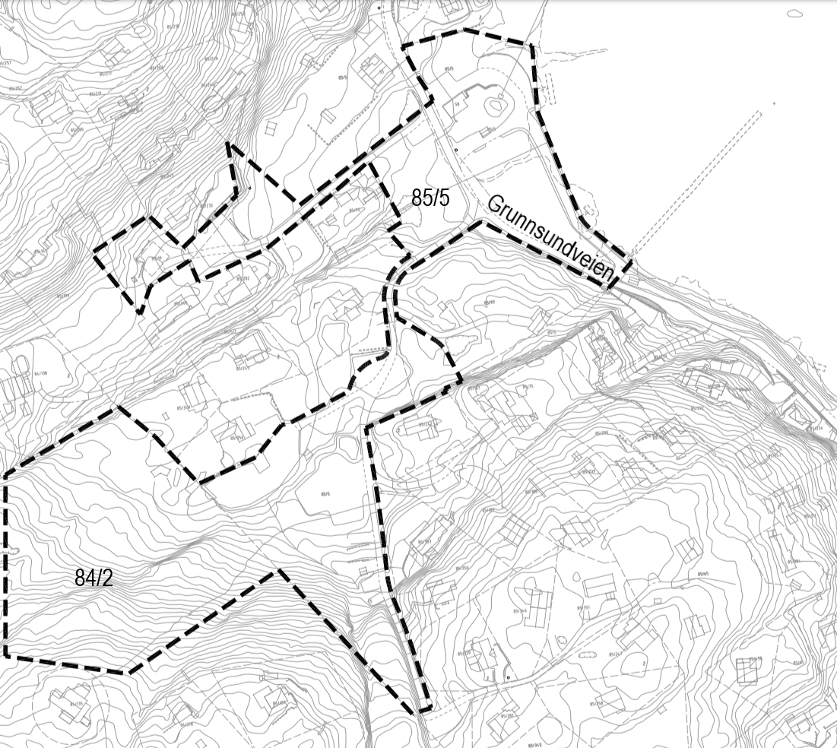
Planområdet ligger i et område med mange eksisterende fritidseiendommer. Hensikten med planarbeidet er en fortetting med noen nye hyttetomter i området. En ønsker også å vurdere et bygg for båtopplag på eiendom 84/2.
Det er behandlet en forespørselssak vedrørende planen i teknisk utvalg saknr 16/18, dato 28.02.2018. I saken ble det gitt signaler om at nye hyttetomter innenfor 100-metersbeltet ikke er ønsket av kommune, men at det er aktuelt å vurdere nye hyttetomter i bakenforliggende områder i form av fortetting av eksisterende hytteområde.
Eiendommene er i kommuneplanens arealdel vist som LNFR-område i likhet med øvrige hyttebebyggelse i Sekkekilen. Fritidsbebyggelse ble ikke vurdert samlet ved siste rullering av kommuneplanen. Intensjonen var å utarbeide en egen kommunedelplan for fritidsbebyggelse. Det ble besluttet å ikke igangsette arbeide med en kommunedelplan. I prinsippet erstattes denne nå av Kystsoneplanen for Telemark. Sekkekilen må anses som et eksisterende hyttefelt, det er en rekke hytter i dette området og det er en etablert småbåthavn i tilknytning til området. En utvikling av de aktuelle arealene vurderes å være en fortetting av eksisterende hyttefelt.
Planen vurderes å utløse krav om konsekvensutredning. Planen vil legge til rette for fritidsboligområder som ikke er i samsvar med overordnet plan, jf Forskrift om konsekvensutredninger §6 b) og Vedlegg I punkt 25. Forslag til planprogram kan ses på www.bamble.kommune.no
Eventuelle synspunkter som har betydning for planarbeidet og merknader til planprogrammet kan sendes skriftlig til: Asplan Viak AS, pb. 393 Sentrum, 3701 Skien ev. på e-post til lars.krugerud@asplanviak.no med kopi til Bamble kommune, Pb 80, 3993 Langesund eller e-post postmottak@bamble.kommune.no innen 01.09.2019.

Nærmere opplysninger kan fås ved henvendelse til Asplan Viak AS v/ Lars Krugerud, tlf 40847395, e-post lars.krugerud@asplanviak.no

